**“Vocales y finales”**

**Asignatura: Atención Fonoaudiológica Curso: Primero Básico**

**Fecha: 25 a 29 de mayo Profesional No Docente: Fonoaudióloga**

**I.- Objetivo de Aprendizaje:**

* **Fortalecimiento de músculos orofaciales para facilitar la articulación del lenguaje expresivo a través de praxias y ejercicios de respiración.**
* **Incremento conciencia fonológica: conciencia vocálica final.**

**II.- Contenido: difonos vocálicos, conciencia fonológica, sonido final.**

**III.- Objetivo de la clase: los estudiantes fortalecen su musculatura orofacial a través de ejercicios y la articulación de dífonos vocálicos. Los estudiantes desarrollan habilidades de conciencia semántica; identificando objetos en la imagen y realizando la contabilización de cada uno de ellos.**

**IV.- Indicaciones generales. Guía 1: difonos vocálicos. Articular cada difono (ia,ie,io) y luego las palabras que están en las imágenes. Practicarlas. Guía 2. Recortar y pegar las vocales finales que corresponden.**

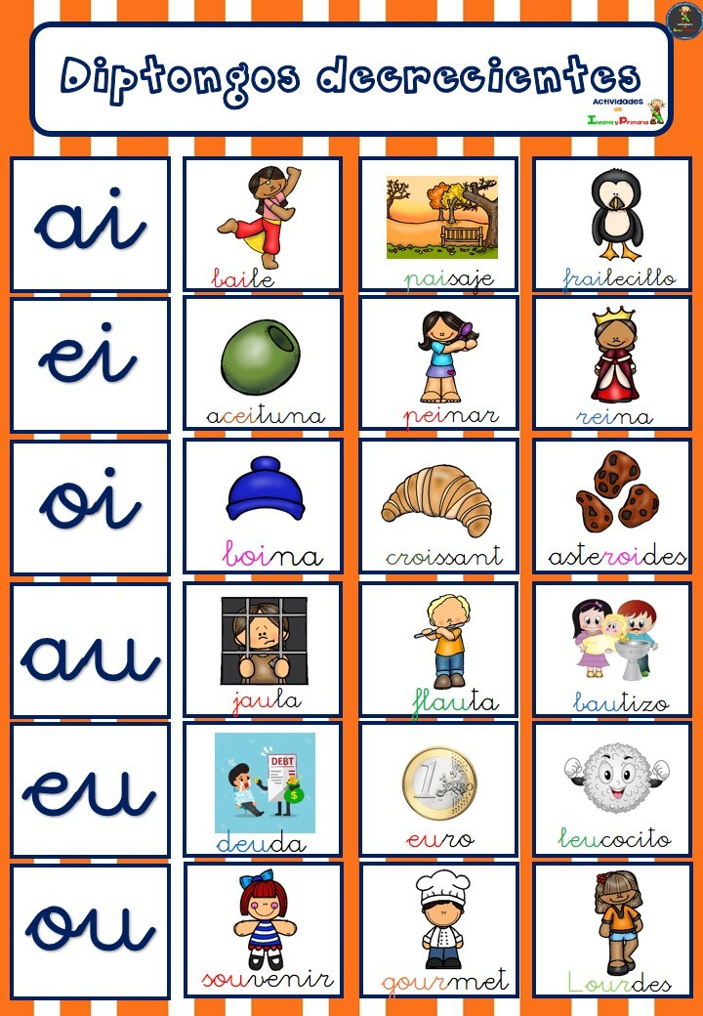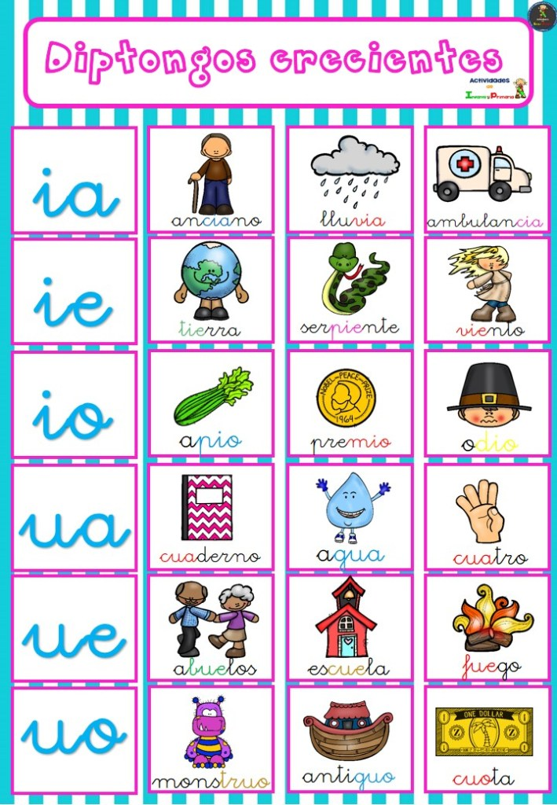**V.- Actividad a desarrollar**

**Guía 2: Recorta y pega el sonido final.**

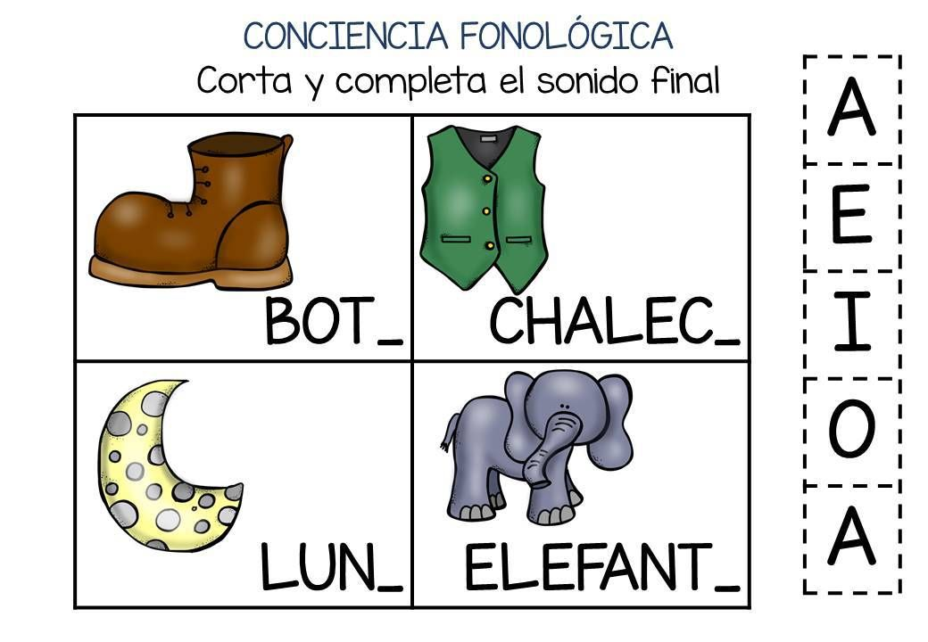

**VI.-** **Retroalimentación: para enviar las actividades realizadas, dudas, consultas se pueden comunicar al correo electrónico de la fonoaudióloga** [**valeska.pinto@colegio-reneschneider.cl**](mailto:valeska.pinto@colegio-reneschneider.cl)

**VII.- Fecha de envío: 3 de junio.**

**VIII.- Cómo y/o donde enviar: correo electrónico de la fonoaudióloga** [**valeska.pinto@colegio-reneschneider.cl**](mailto:valeska.pinto@colegio-reneschneider.cl)**, como también los días miércoles, en el establecimiento.**